Dane ogólne:  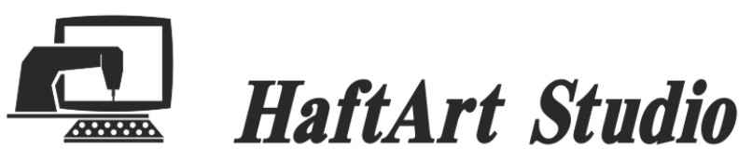  Kraj: Polska  Sektor: Projektowanie w branży odzieżowej  Informacje o kliencie  Firma HaftArt zajmuje się projektowaniem wzorów na komputerowe maszyny haftujące. Współpracuje z firmami w całej Polsce. Ma bardzo duże doświadczenie przy projektowaniu wzorów hafciarskich w zakresie teorii projektowania, jak i praktycznego zastosowania haftów.  Sytuacja wyjściowa  Firma większość zamówień przyjmuje e-mailem i w ten sam sposób wysyła swoje projekty. Ma trzy konta, z których korzysta 10 osób.  Rozwiązanie  Firma wybrała usługi hostingowe Microsoft Exchange w firmie Ergonet. Każda z 10 osób ma swoje w indywidualny sposób skonfigurowane konto Exchange.  Korzyści  - zwiększenie komfortu i jakości pracy,  - możliwość przysłania dużych plików,  - mobilność pracowników,  - bezpieczeństwo danych,  - łatwość wyszukiwania potrzebnych informacji z bazy e-maili i kontaktów  - pełna kontrola nad czasem i zadaniami. |  |  | „Dotychczasowy system pocztowy oparty o rozwiązania open source nie spełniał już potrzeb naszej firmy. Dzięki skorzystaniu z Hostingu Microsoft Exchange 2007 udało się nam małym kosztem usprawnić komunikację z firmą i wewnątrz niej.”  Wojciech Dubiel, właściciel firmy HaftArt
 |  |  | W ostatnim czasie lawinowo wzrastała liczba przesyłanych przez naszych pracowników e-maili. Ze względu na specyfikę naszej branży zawierały one duże pliki, a to powodowało z kolei, że wiadomości nie docierały do odbiorców. Często dochodziło do utraty historii przesyłanych informacji, co znacznie komplikowało prace i powodowało niezadowolenie naszych klientów, a czasem utratę naszej wiarygodności. Aby dane były bezpieczne, a kontakt z firmą sprawny potrzebne nam było wdrożenie zaawansowanego rozwiązania. Bardzo chcieliśmy, by był to Microsoft Exchange 2007. Nie było nas stać na zakup potrzebnych maszyn, oprogramowania i licencji oraz zatrudnienie specjalistów IT. Dzięki hostingowi kont Exchange w Ergonet.pl mogliśmy skorzystać z tej zaawansowanej technologii, dostępnej do tej pory tylko dla dużych firm, od ręki. Z dnia na dzień, w zamian za miesięczny abonament i pełne wsparcie techniczne komunikacja w firmie znacznie się polepszyła. Komfort pracy i zadowolenie klientów są dla nas najważniejsze.
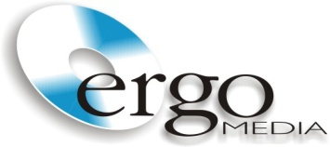

Informacja o firmie

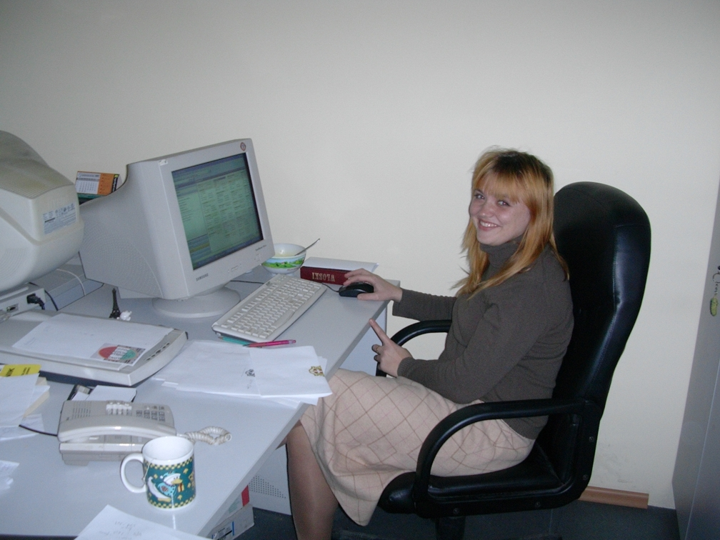

Firma HaftArt z siedzibą w Łodzi powstała w 1995 roku. Jest biurem projektowym oferującym swoim klientom kompleksową obsługę w zakresie projektowania wzorów na maszyny haftujące. Oferuje pełen zakres usług: proponuje autorskie projekty plastycznych oraz modyfikuje powierzone wzory według zaleceń klienta.
Obecnie firma zatrudnia 15 pracowników. Jest to jedno z nowocześniejszych w Polsce biur projektowych działających w branży odzieżowej.

Wyzwanie
W kolejnych latach działania firmy zwiększało się zatrudnienie, a co za tym idzie – ilość sprzętu komputerowego, oprogramowania, generowanych danych i przesyłanych informacji. Liczba klientów rosła, a każdemu zależało na czasie. Dziennie przesyłano około 100 e-maili. Wszelkie projekty oraz dotyczące ich uzgodnienia były wysyłane pocztą elektroniczną.
Firma korzystała z rozwiązań open source. Miała trzy konta e-mailowe, z których korzystało kilka osób. Takie rozwiązanie pozwalało pozornie ograniczyć koszty, ale od początku miało poważne ograniczenia. „Przede wszystkim duże pliki nie dochodziły do klientów. Coraz częściej okazywało się, że ważne informacje nie docierają w terminie. W penym momencie zauważyłewm, że nie panuję nad korespondencją, a przez to nad zleceniami. Nie było wiadomo kto, komu i kiedy przesyła projekt. Z którego komputera i przez kogo zostały wysłane pewne informacje. Nie miałem dostępu do potrzebnych danych na przykład w czasie rozmów u klienta. Zdałem sobie sprawę, że muszę to wszystko kontrolować. Potrzebuję rozwiązania, które pozwoli mi lepiej zarządzać pracą w firmie” – wyjaśnia Wojciech Dubiel.
„Zdalny dostęp do poczty oraz kalendarzy umożliwił większą swobodę działania, elastyczność oraz możliwość ciągłej pracy z dowolnego miejsca. Komfort pracy jest nieporównywalny.”
Wojciech Dubiel – Właściciel
firmy HaftArt

„Po każdej z kilku awarii sprzętu okazywało się, że ginęły ważne informacje. Nieraz zdarzyło się, że cała praca nad jakimś projektem szła na marne, bo akurat kopia poczty była na komputerze, który ‘odmówił współpracy’. Brakowało nam sprawnego systemu archwizacji danych.
Nie można było szybko wyszukać wysłanego e-miala czy historii korespondencji z klientem i wszystkich etapów ustaleń dotyczących danego zlecenia. W firmie nie ma sztywnego podziału kompetencji między pracownikami, więc okazywało się, że pewne zlecenia nie są wykonywane w kolejności napływania. Priorytetem stało się zwiększenie szybkości i bezpieczeństwa przesyłanych projektów i innych ważnych informacji.”

Dodatkowo kadra zarządzająca często przebywa poza biurem – konieczne stało się zapewnienie jej zdalnego dostępu do danych.
Wymagania klientów rosną. Podczas rozmów chcą uzyskać pełen wgląd w dotychczasowe projekty HaftArt i jak najszybciej poznać choćby orientacyjne ceny za rzeczy, które zamierzają zlecić. Bez dostępu do bazy informacji zgromadzonych na komputerach
w siedzibie firmy i bez ciągłego kontaktu
z kluczowymi pracownikami spełnienie tych oczekiwań było niewykonalne.

„Zdarzało się również, że uzgadniając terminy spotkań z kontrahentami nie wiedziałem, czy pracownik, którego chciałbym wysłać, jest w danym momencie wolny, czy nie. Niejednokrotnie terminy się dublowały i zawsze trzeba było coś przesuwać i kogoś przepraszać. Nie prowadziliśmy również żadnych harmonogramów – każdy był odpowiedzialny za projekt, który otrzymywał,. Pracujemy grupowo, więc musimy się do siebie dostosowywać. Brak harmonogramów i łatwej do uzyskania informacji, co na kiedy musi być zrobione, powodował czasem opóźnienia.

Nie było wspólnego kalendarza prac czy informacji o wykonywanych zadaniach i uzgodnionych terminach. Każdą z informacji trzeba było uzyskiwać u innej osoby. W efekcie zdarzało się, że przebywając u klienta lub działając poza biurem pracownicy nie mieli dostępu do ważnych informacji – nie było jak ich uzyskać.
Według firmy HaftArt najważniejsze problemy poprzedniej architektury IT to:
• brak spójnej wymiany dokumentów we-wnątrz firmy i z klientami,
„Wzajemny dostęp do informacji, przedzielanie zadań i sprawdzanie statusu ich wykonania bardzo poprawiło wzajemną komunikację w firmie.”
Wojciech Dubiel –właściciel
firmy HaftArt.

• brak możliwości szybkiego wyszukiwania
i selekcjonowania maili,
• brak możliwości kierowania pracą grupową,
• brak dostępu do zadań i kalendarza innych pracowników,
• brak możliwości pracy mobilnej i zdalnego przesyłania informacji i zadań,
• brak systemu archiwizacji poczty,
• brak polityki i narzędzi bezpieczeństwa IT
• przychodzący spam i wirusy.

Utrata ważnych danych i problemy z ich odtworzeniem stały się ważnym impulsem
do przeprowadzenia zmian.
Na początku był pomysł wdrożenia całego projektu u siebie, ale podliczenie wszystkich kosztów powodowało odkładanie decyzji
o zmianie na później. „I wtedy zupełnie przypadkowo dowiedziałem się o możliwości dzierżawienia Microsoft Exchange w Ergonet.pl. Za małe pieniądze mogę mieć zaawansowane rozwiązanie u siebie, fachową opiekę nad całym systemem i danymi przez całą dobę.” – mówi Wojciech Dubiel.

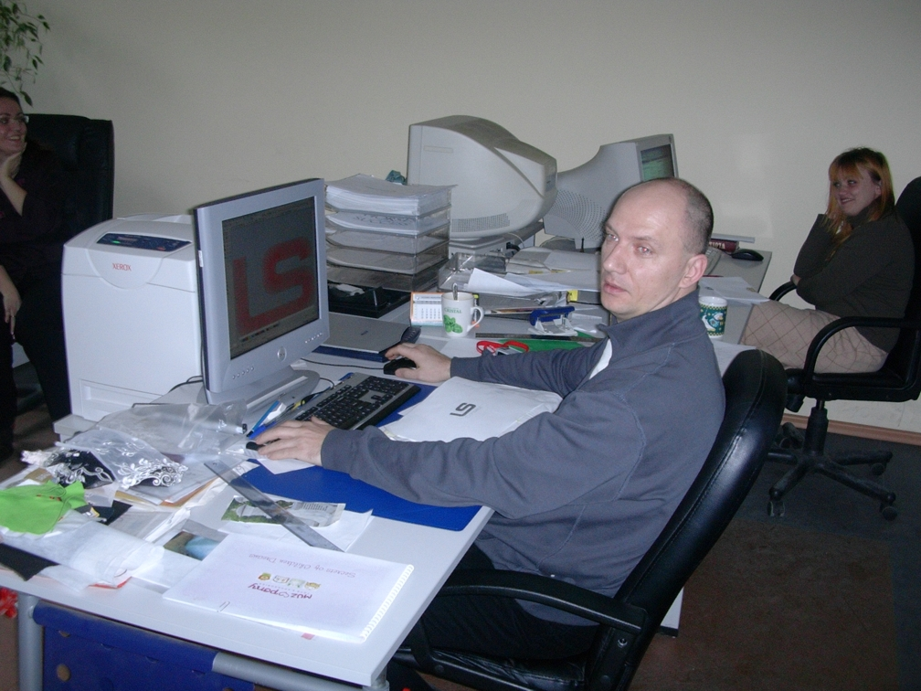

Rozwiązanie
Firma Ergomedia pod marką Ergonet.pl wdraża Hosting Microsoft Exchange.
Po miesięcznym okresie próbnym, w czasie którego można bezpłatnie testować rozwiązanie na trzech kontach, klient decyduje, z ilu kont i o jakiej pojemności będzie korzystać oraz jakie inne dodatkowe usługi chce zamówić (np. dodatkowy filtr antyspamowy, SharePoint, serwer dedykowany, wideokonferencje). W ramach opłaty miesięcznej można nie tylko odbierać e-miale, ale także korzystać z aplikacji do zarządzania zadaniami,globalnej i prywatnej listy kontaków, notatek, podstawowego zabezpieczenia antyspamowego oraz zaawansowanej ochrony antywirusowej. Jedną z największych zalet kont Exchange, prócz wspólnej aplikacji do zadań, jest kalendarz, który można udostępniać współpracownikom. Zakres dostępów do zadań i kalendarza może w pełni odzwierciedlać zależności służbowe, czyli kierownik może wpisać podwładnemu zlecenie do kalendarza, zaś pracownik może jedynie wystosować zaproszenie do swojego menadżera.

Pomoc techniczna do dzierżawionych kont dostępna jest całą dobę e-mailem, a infolinia funkcjonuje od poniedziałku do piątku w godzinach 9-17.

Hostowany Exchange umożliwia korzystanie
z poczty internetowej:
• z komputera własnego – w pełnej funkcjonalności poczty z ustawianiem uprawnień użytkowników
• przez WWW z dowolnego komputera
z dostępem do internetu na świecie – czyli Outlook Web Access. Jest to ulepszona wersja, zawierająca sprawdzanie pisowni tworzonych e-maili, listę zadań, obsługę S/MIME oraz możliwość blokowania/ odblokowania treści HTML ze względów bezpieczeństwa
• poprzez urządzenia przenośne, działające
w oparciu o system Windows, ActiveSync lub pracujące na innym oprogramowaniu, wyposażone w RoadSync. Zoptymalizowana synchronizacja danych następuje co pięć minut. Gwarantuje to dostęp do najnowszych informacji, a jednocześnie pozwala zaoszczędzić czas i pieniądze.

Do dzierżawionych kont Ergonet.pl dołącza gratis program Outlook 2007. Służy ono do zarządzania wiadomościami mailowymi, harmonogramami, zadaniami, notatkami, kontaktami i innymi informacjami. Pozwala korzystać z nowatorskich rozwiązań do zarządzania komunikacją, organizowania pracy i lepszej współpracy z innymi. Dzięki Outlook 2007 to, co jest najbardziej potrzebne, znajduje się w jednym miejscu.
Do każdego konta hostowanego w Ergonet.pl klient otrzymuje bezpłatnie jedną licencję o wartości rynkowej blisko 500 zł.

Outlook umożliwia wysyłanie i odbieranie wiadomości tekstowych i wiadomości zawierających obrazy przez telefony komórkowe. Usługa mobilna pozwala na przesyłanie wiadomości e-mail, kontaktów, zadań i danych z kalendarza oraz automatycznych przypomnień.

Exchange umożliwia swobodny wybór najważniejszych informacji do wysłania i pobrania w momentach spadku wydajności połączeń lub przeciążenia kont.
W ramach własnego konta można porządkować korespondencję tworząc katalogi – na przykład osobny dla każdego kontrahenta lub prowadzonego projektu –
i aktualizować tylko potrzebne w danej chwili.

Wszystkie dane teleadresowe gromadzone są w jednym miejscu na bezpiecznym serwerze. Jeśli zmieniają się osoby kontaktowe lub numery telefonów u klientów Twojej firmy, aktualizujesz informacje tylko
w jednym miejscu i wszyscy, którzy z nich korzystają mają dostęp do najświeższych, poprawnych danych.

Przebieg wdrożenia
Oprogramowanie:
Produkty:
-- Microsoft Solution for Hosted Messaging and Collaboration
-- Microsoft® Outlook 2007

Więcej informacji

Bliższe informacje dotyczące produktu
Hosted Exchange Server:
http://www.microsoft.com/poland/exchange/default.mspx
Bliższe informacje dotyczące firmy wdrażającej -
Ergomedia - można znaleźć na stronie:
www.ergonet.pl
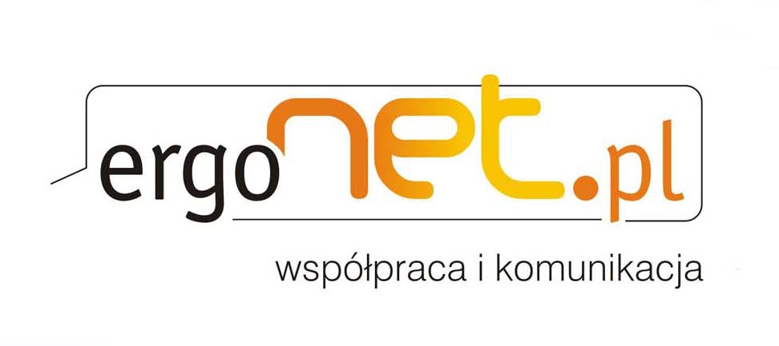

Podłączenie hostowanego Microsoft Exchange wykonywane jest zdalnie. Firma HaftArt zamówiła tylko dodatkowe przeszkolenie pracwników. Uruchomienie usługi w wersji komercyjnej od momentu wysłania potwierdzenia zamówienia usługi e-mailem trwa kilka godzin (konto testowe zakładane jest automatycznie w ciągu minuty).
Fachową i sprawną obsługę świadczoną przez Ergomedia poświadcza certyfikat Microsoft® Gold Certified Partner – dyplom przyznawany firmom dysponującym dużym doświadczeniem i wiedzą dotyczącą stosowania rozwiązań Microsoft, zatrudniającym wykwalifikowanych inżynierów systemowych. „Nasze kompetencje potwierdzone przez certyfikat Microsoft gwarantują klientom sprawną i profesjonalną obsługę oraz najwyższą jakość usług.” – wyjaśnia Przemysław Skowroński, Dyrektor Zarządzający Eregonet.pl.

Firma HaftArt zdecydowała się na początek na 10 kont Exchange i 5 dodatkowych filtrów antyspamowych. Konta zostały tak skofigurowane, że właściciel firmy ma dostęp do wszystkich e-maili pracowników, może kontrolować wykonywanie przydzielonych zadań i zapisy spotkań w kalendarzu.
Niniejsze studium przypadku służy wyłącznie celom informacyjnym.
Aktualne nazwy przedsiębiorstw i produktów wymienionych w tekście opracowania mogą być zastrzeżonymi znakami towarowymi ich właścicieli.

Korzyści
Po uruchomieniu usługi firma HaftArt mogła ocenić efekty. Kadra zarządzająca uznała, że wprowadzenie oprogramowania Microsoft przyniosło następujące, wymierne korzyści:

•Firma korzysta ze wszystkich dostępnych opcji Outlooka, którego licencje otrzymała bezpłatnie na każde z 10 stanowisk. Wykorzystywane jest przekazywanie zadań, udostępnianie kalendarza, kontaktów, notatek.
Nastąpiła poprawa komunikacji między pracownikami.
• Ułatwione zostało zarządzanie przedsiębiorstwem, ponieważ właściciel firmy ma dostęp do wszystkich e-maili pracowników, może kontrolować wykonywanie przydzielonych zadań i spotkań wpisanych do kalendarza oraz przydzielać w tym zakresie kompetencje swoim zastępcom, co gwarantuje terminowość i niezaburzoną realizację zleceń.
• Dzięki dostępowi do danych z dowolnego miejsca z użyciem palmtopów, z których korzysta kadra zarządzająca, zwiększyła się niezależność i komfort pracy.
„Praktycznie w każdej chwili mogę udzielić moim klientom informacji o postępie prac związanych z ich projektem” - podkreśla Wojciech Dubiel – właściciel firmy.
• Wszystkie duże pliki dochodzą bez problemu. Ich dostarczenie na serwer odbiorcy poświadcza automatyczne powiadomienie generowane przez serwer pocztowy Ergonet.pl
•Przychodzi mniej spamu dzięki dodatkowym filtrom antyspamowym.
•System jest prosty w obsłudze, intuicyjny i, jak podkreślają pracownicy, faktycznie ułatwia pracę.
• Dane są bezpieczne. Serwery, na których się znajdują, pracują w spełniającym najwyższe standardy Data Center w Warszawie. Firmy nie dotyczą już problemy związane z awariami czy spadkami napięcia.

